甲骨新缀两例
作者 周忠兵（吉林大学古籍所）

第一组：北大 2217+北大464（合34388）。
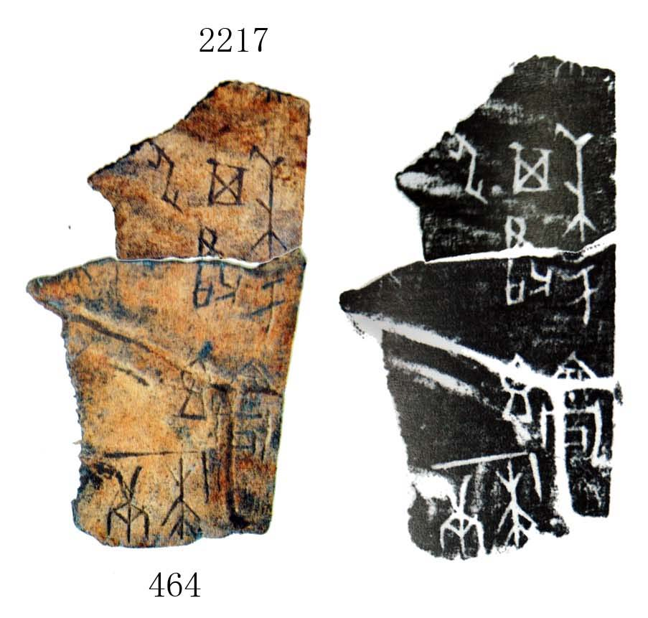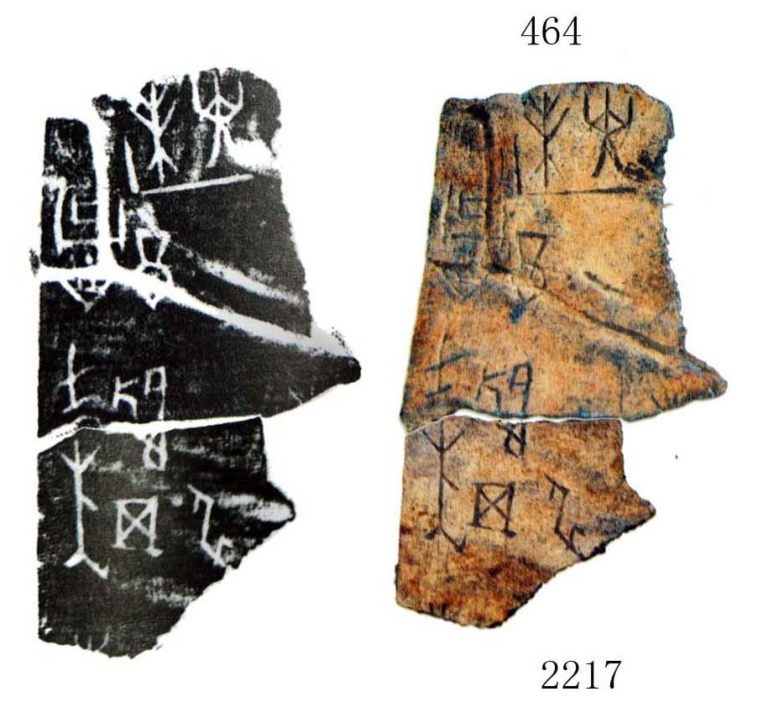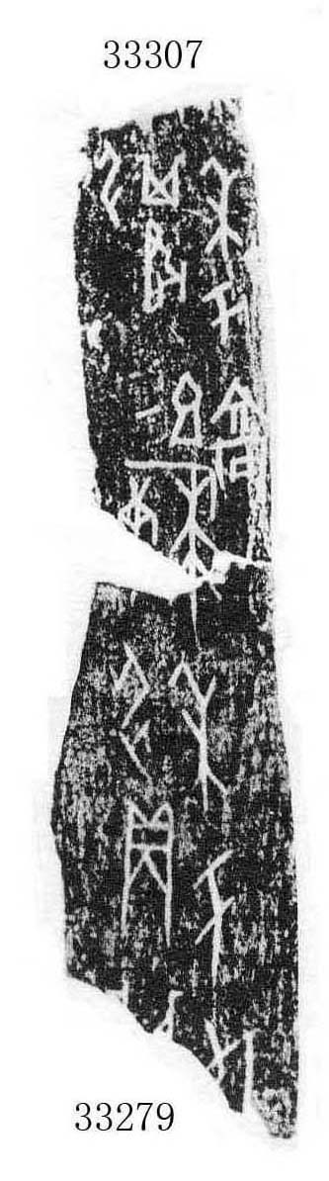
1 2 3
图一
缀合后可知它是一版龟背甲（图一1），而且从盾纹看应该是右背甲，若按右背甲原生形态放置，应如图一2所示。由图一2可知北大2217+464上的刻辞是倒刻于右背甲上，这些刻辞从字体看似乎属于历组二类。
我们知道，历组甲骨属于两系说中的“南系”，“南系”甲骨的特征之一即专用胛骨而不用龟甲（参看李学勤先生：《殷墟甲骨分期的两系说》，《古文字研究》第18辑，第28页）。摭续77曾被认为是唯一的一片属历组的龟甲，但白玉峥先生（《摭续著录之伪造片》，《中国文字》新16期，艺文印书馆，1992年）、林宏明先生（《小屯南地甲骨研究》，第295-300页，国立政治大学中国文学系博士学位论文，2003年）先后指出摭续77为伪刻，可信。所以，从目前的材料看，历组刻辞是不见有刻于龟甲之上的例子。
而我们所缀的北大2217与464（合34388）为龟右背甲，其上刻辞从字体看似乎属于历组二类，这是否说明历组刻辞是可以刻于龟甲上呢。仔细观察我们所缀的这版龟甲，不难发现其上的文字虽然刻得较成熟，可是有的文字刻写得并不正确，如“寻”字所从的在下方的手形被刻写成断开的“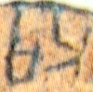”形。
与北大2217+464上的刻辞同文的有合33307（美459）（我们将之与33279缀合（图一3），参看《历组卜辞新缀》，先秦史研究室网站2006-10-9）。将北大2217+464与合33307相比，我们认为北大2217+464是现代人模仿合33307而作的伪刻。虽然模仿得很逼真，但由于不懂文字字形的结构，所以有的文字刻写失真，并且漏刻“其”字上方“贞”字残画。另外，前面我们说过北大2217+464上的刻辞是倒刻于右背甲上，这与右背甲上刻辞的一般刻写习惯相异，应该也是由于作伪者未能分辨龟甲部位就在其上刻辞造成的。合33307的原始著录为佚259，《殷契佚存》出版于1933年，可见北大2217+464这版伪刻是作于1933年之后的。
北大所藏的甲骨中还有一版甲骨与此类似，即北大874（图二1）（合33023图二2），是龟左背甲，其上刻辞与征伐“召方”有关，将之与同文的合33024（佚520，存补3.238.1）（图二3）比较，可知北大874（合33023）应该是仿照合33024伪造的。因分不清是否是笔画，将合33024上“召”与“正*”之间的一道泐痕也忠实的刻划出来，作“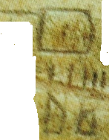”形。
合33307与33024都是在《殷契佚存》中首先被著录的，北大2217+464、874皆为现代人仿照佚一书中著录的甲骨而作的伪作，并且伪造水平与早期伪刻相比大大提高了，知道完全模仿原片甲骨刻辞的行款，文字的刻写也显得较娴熟。这样一种高水平的伪刻更需要我们仔细的辨别，也是我们在使用甲骨材料时需要注意的。
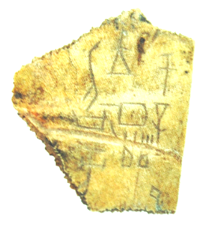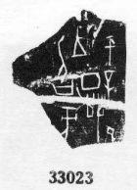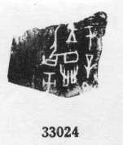
北大874 33023 33024
1 2 3
图二

第二组：合补2225（历藏5835）+合33124（粹1069）。缀合后的“王弜商告”由合28100（粹1068）上的“癸卯[卜：王]于商告”；合20584（美6）+上的“癸卯卜：王于商告”，可知应该是“王弜于商告”之省。
